Технологическая карта урока.
Название предмета: Английский язык
Учитель: Кожина К.А.
Класс:5.4
Дата: 20.10.2022
Тема урока: Мой дом. Конструкция there is /there are (быть находиться)
Цель урока: формирование лексических навыков по теме мой дом
Задачи урока:
Образовательные:
- расширить лексический запас у обучающихся посредством знакомства с новыми лексическими единицами по теме «Мой дом»;
- формировать грамматические навыки использования конструкции There is/there are в утвердительных, отрицательных предложениях;
- развивать навыки функциональной грамотности
Развивающие:
- развивать коммуникативные навыки сотрудничества с другими обучающимися;
- развивать навык устанавливать межпредметные связи;
- развивать логическое мышление - умение анализировать, выделять главное, сравнивать
Воспитательные:
- содействовать повышению уровня мотивации на уроках через средства обучения;
- способствовать формированию культуры общения, развитию таких коммуникативных качеств, как умение общаться в процессе парного и группового взаимодействия;
- содействовать в ходе урока формированию мировоззренческих понятий.
Место урока в разделе:
Второй урок модуля - 3b Move in. Тип урока: Урок усвоения новых знаний
Основные термины и понятия: новые лексические единицы по теме My house, there is, there are
Межпредметные связи: развитие познавательной активности, способствовать формированию языковой, социокультурной компетенции в области профессий
Наглядность: Flashcards, интеллект-карты, диаграмма с метками, интерактивная презентация Microsoft Powerpoint, видео, виртуальный рум-тур по домам
Оборудование: Компьютер, проектор, колонки
Формы работы на уроке: индивидуальная, парная, групповая
Этап урока | время | содержание | Деятельность учителя | Деятельность учащихся | Результаты УУД
- Организационный момент | 10 с. | «Hello, dear students! I’m glad to see you! Take your seats please. »  Здравствуйте, дорогие учащиеся, я рада вас видеть, займите свои места» | Учитель приветствует учащихся и проверяет их готовность к уроку. | Приветствуют учителя, настраиваются на работу на уроке, занимают свои места. | Предметные: воспринимать на слух и полностью понимать речь учителя, одноклассников  Регулятивные: саморегуляция, контроль  Коммуникативные: адекватно использовать речевые средства для решения коммуникативных задач.
- Проверка домашнего задания | 4 мин. | «Dear students, have you done your homework? You have 30 seconds to revise it. Raise your hand and tell us about your daily routine. Who wants to be the first? Eva, please.» | Учитель осуществляет выборочный контроль домашнего задания – рассказ о своем распорядке дня. Корректирует ошибки, фиксирует их, комментирует | Высказываются в монологической речи о своем распорядке дня, анализируют свои ошибки, исправляют их. | Предметные:  Уметь рассказывать о своем распорядке дня, уметь правильно употреблять предлоги времени, настоящее простое время.  Регулятивные УУД: уметь вносить необходимые коррективы в свои действия.  Познавательные: уметь строить монологические речевые высказывания
3)Мотивационный | 3 мин. | «Students, watch a video please and guess, what will we study today”  А сейчас посмотрите видео и попробуйте догадаться, что мы будем изучать сегодня на уроке.»  https://learnenglishkids.britishcouncil.org/short-stories/dark-dark-wood  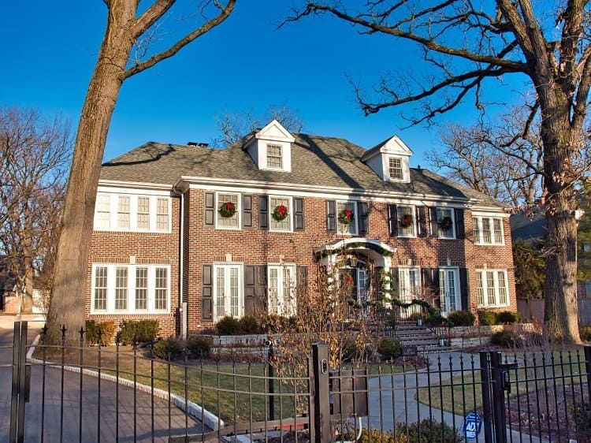 | Демонстрирует видео на экране  Демонстрирует слайд с домом, задает вопрос, видели ли этот дом раньше и где.  Предлагает назвать тему урока. | Анализируют видеоряд и отвечают на вопросы учителя, угадывают тему урока.  Отвечают, что это дом из кф Один дома. | Личностные УУД: выработка положительной учебной мотивации  Познавательные УУД: анализ поступающей информации  Коммуникативные УУД: умение выражать свои мысли в условиях коммуникативной ситуации
4) Целеполагание | 2 мин. | Now look at the slide, match the phrases to get the aims of the lesson  Посмотрите на слайд, сопоставьте фразы, чтобы составить цели и задачи урока. | Предлагает посмотреть на слайд и сопоставить фразы, составив цели и задачи урока. | Сопоставляют фразы на доске, называют цели и задачи урока. | Личностные УУД: Формирование умения анализа и синтеза, анализ объектов с целью выделения существенных и несущественных признаков.  Регулятивные: принятие и сохранение учебной задачи  Познавательные: установление причинно-следственных связей, умение строить речевое  высказывание.
5)Физкультминутка | 3 мин. | «Stand up please, listen to the song and do the actions as in the video. Take your seats. » | Предлагает посмотреть видео по теме, прослушать песню и повторить движения из видео. | Слушают песню и повторяют движения. | Регулятивные УУД: осуществлять пошаговый контроль своих действий  Коммуникативные УУД: уметь слушать и сопоставлять слово и действие
6) актуализация опорных знаний | 2 мин. | «Do you know any words on the topic My house? Tell me please?»  Look at the house and name it’s parts  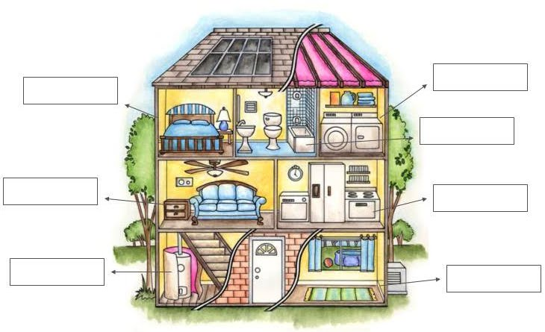 | Предлагает перечислить знакомые слова по теме  Предлагает назвать и записать новые слова – части дома | Перечисляют несколько известных слов,записывают новые. | Регулятивные: Формирование умения выполнять учебные действия в соответствии с поставленной задачей.  Познавательные: формулировать ответы на поставленные вопросы
7) Изучение новых знаний | 6 мин. | «Let’s look at the cards and name these things together. This is… repeat after me. | https://wordwall.net/ru/resource/23956672/starlight-5-unit-2-2a  случайные карты  Предлагает изучить новую лексику по теме, используя ресурс. | Смотрят на демонстрируемые карточки, повторяют слова за учителем. | Предметные: Расширять словарный запас по теме  Познавательные: использование имеющихся знаний, самостоятельное выделение необходимой информации; выдвижение гипотез и их обоснование.  Коммуникативные: умение выражать свои мысли в соответствии с условиями коммуникации
8)Применение новых знаний | 6 мин. | Предлагает подобрать на диаграмме с метками слова к предметам | https://wordwall.net/ru/resource/25000056/english/dining-room  https://wordwall.net/ru/resource/25000315/english/bedroom  https://wordwall.net/ru/resource/24999969/english/kitchen2 | Выполняют задание на своих планшетах в группах | Предметные: Тренировать употребление новой лексики  Личностные: формировать потребность в самовыражении, самореализации  Регулятивные: учёт правила в планировании и контроле способа решения
9)Изучение нового знания 2 | 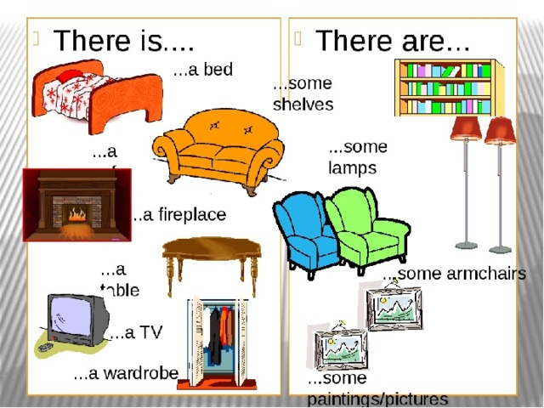  4 мин. | «Look at the slide and example» | Демонстрирует слайд с конструкцией There is there are , предлагает догадаться как этак конструкция употребляется и для чего. | Анализируют примеры, делают вывод | Предметные:  Расширение понятийной базы в области видовременных форм глаголов на примере настоящего продолженного времени.  Регулятивные:  принятие и сохранение учебной задачи  Познавательные:  установление причинно-следственных связей  Коммуникативные: умение слушать
10)Применение нового знания | 6 мин. | «And now we’ll enter someone’s houses and try to describe their rooms» | - https://my.matterport.com/show/?m=mdRPbQunhq7&play=1  - https://my.matterport.com/show/?m=Q27A9zq1ipP&play=1  с помощью виртуального тура по домам, предлагает, используя новую конструкцию описать комнаты в этих домах в парах | Смотрят демонстрацию тура и описывают комнаты в парах. | Предметные: формирование умения самостоятельно образовывать и применять в речи новую конструкцию для описания картинки  Регулятивные: контроль действий партнёра  Познавательные: построение речевого высказывания в устной и письменной форме  Коммуникативные: стремление к координации различных позиций в сотрудничестве
11)домашнее задание | 1 мин. | «You are to describe rooms in your house.» | Задает домашнее задание, комментирует, записывает на доске - Нарисовать свой дом, подписав комнаты и предметы мебели в нем. написать описание своих комнат не менее 10 предложений. | Записывают домашнее задание. | Познавательные: приобретение начальных навыков общения в устной и письменной форме  Коммуникативные: умение слушать
12)рефлексия | 2 мин. | «Let's see how well we've done today. What new words do you remember? What new rules have you learnt? » | Предлагает перечислить лексические единицы и грамматические правила, которые учащиеся запомнили на уроке. | Сообщают информацию, которую запомнили на уроке. | Личностные: формирование границ собственного «знания»  и «незнания»  Регулятивные: оценка правильности выполнения действия на  уровне адекватной ретроспективной оценки
 |  | «Look at the slide, open your copybooks and draw the stars on how well you can do these things. » | Предлагает посмотреть на слайд с рефлексией и в тетради с помощью звездочек оценить себя. | Формулируют конечный результат своей работы на уроке в тетради, осуществляют самооценку | Личностные: формирование адекватной самооценки, оценки своих действий.
13)подведение итогов учебного занятия | 1 мин. | «And your marks for today are… You’ve done well, you should try better next time, pay attention to…» «The lesson’s over, see you tomorrow.» | Называет оценки обучающихся, комментирует их. | Слушают свои оценки, анализируют. | Личностные: восприятие оценки учителя, самоанализ  Познавательные: установление причинно-следственных связей

